Міністерство освіти і науки України
Національний університет «Львівська політехніка»
Кафедра систем штучного інтелекту



Звіт

Звіт
про виконання лабораторних та практичних робіт блоку № 3
На тему: «Цикли. Вкладені Цикли. Завершення виконання циклів. Функції. Рекурсія. Вбудовані функції. Одновимірні масиви.»
з дисципліни: «Основи програмування»
до:
Лабораторної Роботи № 2
Лабораторної Роботи № 3
Практичних Робіт до блоку № 3

Виконала:
Студентка групи ШІ-13
Третяк Вероніка Олександрівна

Тема роботи:

Цикли. Вкладені Цикли. Завершення виконання циклів. Функції. Рекурсія. Вбудовані функції. Одновимірні масиви;

Мета роботи: Ознайомитися з поняттями: Вкладені цикли, одновимірні масиви і функції у мові програмування C++. Навчитися працювати з елементами масивів, виконувати їх обробку та сортування, використовувати цикли для повторення операцій, застосувати рекурсію для розвʼязання задач, а також створювати й використовувати власні функції та вбудовані функції у С++;

Теоретичні відомості:
- Теоретичні відомості з переліком важливих тем:
- Тема №1: Введення в Цикли та їх Види в С++.
- Тема №2: Управління Виконанням Циклів.
- Тема №3: Вкладені Цикли.
- Тема №4: Одновимірні Масиви.
- Тема №5 Алгоритми обробки та робота з одновимірними масивами.
- Тема №6: Основи Функцій у С++.
- Тема №7: Розширені Можливості Функцій.
- Тема №8: Вбудовані Функції в С++.

- Індивідуальний план опрацювання теорії:
  - Тема №1: Введення в Цикли та їх Види в С++
  - Джерела Інформації:
    - Практичні заняття.
    - Лекції Пшеничного О. Ю.
    - Стаття: https://acode.com.ua/urok-72-tsykl-for/;
- Що опрацьовано: Опрацювала поняття циклів у мові програмування C++, їх призначення та використання. Розглянуто основні види циклів(for, while, do while) їхню структуру, принцип роботи й відмінності між ними;
  - Статус: Ознайомлена
  - Початок опрацювання теми: 01.10.26
  - Завершення опрацювання теми: 07.10.26
  - Тема №2: Управління Виконанням Циклів
  - Джерела Інформації:
- Лекції Пшеничного О. Ю.
- Розгортка з практичного заняття: file:///Users/veronikatretiak/Downloads/СШІ%20ОП%20-%20Epic%203%20-%20Practice%20Interactive%20Materials.html;
- Стаття: https://acode.com.ua/urok-70-tsykl-while/;
  - Що опрацьовано: Опрацювала способи управління виконання циклів. Вивчила та попрактикувала оператори break та continue;
  - Статус: Ознайомлена
  - Початок опрацювання теми: 02.10.26
  - Завершення опрацювання теми: 10.10.26
  - Тема №3: Вкладені Цикли
  - Джерела Інформації:
    - Лекції О. Пшеничного
    - Практичні заняття
- Udemy: https://ua.udemy.com/course/beginning-c-plus-plus-programming/learn/lecture/9535348#overview;
  - Що опрацьовано:
Ознайомилась з принципом роботи внутрішнього та зовнішнього циклів, порядком виконання команд, кількістю повторень;
  - Статус: Ознайомлена
  - Початок опрацювання теми: 09.10.26
  - Завершення опрацювання теми: 11.10.26
  - Тема №4: Одновимірні Масиви
  - Джерела Інформації:
- Практичні заняття.
- Лекції Пшеничного О. Ю.
- Стаття: https://acode.com.ua/urok-77-masyvy/;
- Udemy: https://ua.udemy.com/course/beginning-c-plus-plus-programming/learn/lecture/9535348#overview;
- Що опрацьовано:
Вивчила поняття одновимірного масиву, навіщо він потрібен та які особливості використання масиву на практиці;
  - Статус: Ознайомлена
  - Початок опрацювання теми: 08.10.26
  - Завершення опрацювання теми: 14.10.26
- Тема №5: Алгоритми обробки та робота з одновимірними масивами
  - Джерела Інформації:
    - Лекції Пшеничного О. Ю.
- Udemy: https://ua.udemy.com/course/beginning-c-plus-plus-programming/learn/lecture/9535348#overview;
  - Що опрацьовано:
Ознайомилась з пошуком мінімального та максимального елементів, обчислення суми й середнього арифметичного на практиці. Вивчила способи сортування масивів;
Статус: Ознайомлена
  - Початок опрацювання теми: 09.10.26
  - Звершення опрацювання теми: 15.10.26
  - Тема №6: Основи Функцій у С++
  - Джерела Інформації:
    - Лекції Пшеничного
- Udemy: https://ua.udemy.com/course/beginning-c-plus-plus-programming/learn/lecture/9535348#overview;
- Стаття: https://acode.com.ua/urok-15-funktsiyi-i-operator-return/;
  - Що опрацьовано:
Ознайомилась з поняттям функцій, оголошенням, визначенням та викликом функцій, а також параметри функцій. Використовувала у практичному завданні.
  - Статус: Ознайомлена
  - Початок опрацювання теми: 01.10.26
  - Завершення опрацювання теми: 15.10.26
- Тема №7: Розширені Можливості Функцій
  - Джерела Інформації:
- Лекції Пшеничного О. Ю.
- Розгортка з практичного заняття: file:///Users/veronikatretiak/Downloads/СШІ%20ОП%20-%20Epic%203%20-%20Practice%20Interactive%20Materials.html;
- Udemy: https://ua.udemy.com/course/beginning-c-plus-plus-programming/learn/lecture/9535348#overview;
  - Що опрацьовано:
Навчилась використовувати параметри за замовчуванням, рекурсію;
  - Статус: Ознайомлена
  - Початок опрацювання теми: 10.10.26
  - Звершення опрацювання теми: 15.10.26
- Тема №8: Вбудовані Функції в С++
  - Джерела Інформації:
    - Лекції Пшеничного О. Ю.
- Стаття: https://acode.com.ua/urok-107-vbudovani-funktsiyi/Udemy:
- Udemy: https://ua.udemy.com/course/beginning-c-plus-plus-programming/learn/lecture/9535348#overview;
  - Що опрацьовано:
Oзнайомилась з математичними функціями(sqrt, pow, fabs), використовувала бібліотеку <cmath> для виконання практичної задачі;
  - Статус: Ознайомлена
  - Початок опрацювання теми: 09.10.26
  - Завершення опрацювання теми: 15.10.26

Виконання роботи:

1. Опрацювання завдання та вимог до програм та середовища:

Task 1 - Theory Education Activities
- Опрацювати теоретичний матеріал за темою, яка вказана вище;

Task 2 - Requirements management (understand tasks) and design activities (draw flow diagram and estimate tasks)
- Перечитати завдання, створити флоучарт до практичної задачі;

Task 3 - Lab# programming: Lab 2 Task 1
- Варіант завдання: 12;
- Опрацювати завдання №1 лабораторної роботи №2 згідно з вимогами;
- Деталі завдання: Використовуючи оператор циклу, знайти суму елементів, зазначених у конкретному варіанті. Результат надрукувати, надавши відповідний
заголовком.
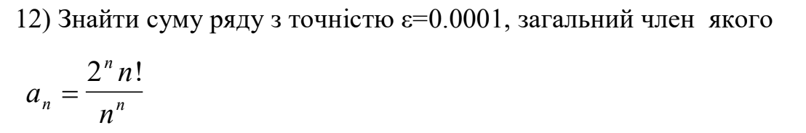
Рис 1. Умова лабораторної роботи №2
Переформатована формула: 2(n/n+1) * a_{n} = a_{n} + 1;

Task 4 - Lab# programming: Lab 3 Task 1
- Варіант завдання 16;
- Опрацювати завдання №1 лабораторної роботи №3 згідно з вимогами;
- Деталі завдання: Для х, що змінюється від a до b з кроком (b-a)/k, де (k=10), обчислити функцію f(x), використовуючи її розклад в степеневий ряд у двох випадках:
а) для cного n;
б) для заданої точності ε (ε=0.0001).
Для порівняння знайти точне значення функції.
Рис 2.. Умова лабораторної роботи №3

Task 5 - Practice# programming: Class Practice Task
- Написати програму обліку особистих витрат. Користувач задає бюджет на місяць і вводить суму витрат за кожен день. Далі програма аналізує ці дані через меню: показує статистику, знаходить найдорожчі дні й перевіряє, чи вистачає бюджету. Дні без покупок теж бувають. У різних обчисленнях вони враховуються по-різному.
Task 6 - Practice# programming: Self Practice Task 1 – Snowballs
- Надворі падав перший сніг. Пухнастий, лапатий сніг. Зеник з Арсенієм вирішили зіграти в сніжки й, не гаючи часу, побігли на вулицю. Гра була весела, але тут особливо влучним кидком Зеник відправив друга в нокдаун. Дівчата, які сиділи поруч, одразу ж кинулися шукати у своїх сумочках нашатирний спирт. «Є», — вигукнула Марічка, знайшовши аптечку. Аптечка Марічки — це подовгастий ящик, на якому написані два рядки чисел. Ми не знаємо, чи був в аптечці Марічки нашатирний спирт. Проте дівчатам стало цікаво, чи ділиться сума квадратів чисел у другому рядку на друге число з першого.
Task 7 - Practice# programming: Self Practice Task 2 – Talant Contest
- Одним із критеріїв визначення найкращих на конкурсі «Міс школи 2013» є, звісно ж, конкурс талантів. Як і більшість дівчат, Марічка обрала для цього конкурсу танець. Вона ретельно підібрала музику, під яку вона буде виконувати танець, тепер залишилось лише навчитись танцювати. На жаль, її кімната для цього замала, тому вона хоче звільнити місце в гаражі. Для простоти гараж зобразимо у вигляді прямокутника розміром 𝑛 ×𝑛, розбитого на одиничні квадрати, в кожному з яких може стояти не більше одного мішка з картоплею. Для того, щоб якомога краще навчитися танцю, Марічці потрібно повністю звільнити від мішків квадрат якомога більшого розміру (зауважте, що квадрат повинен мати сторони паралельні до сторін гаражу). Звісно Марічка не буде тягати мішки, це за неї зробить Зеник — у нього є досвід носіння мішків для дівчат. Але оскільки Зеник — не кінь, він може забрати не більше як 𝑘 мішків. Допоможіть Зенику знайти найбільший можливий розмір сторони квадрату, який він може звільнити від мішків.
Task 8 - Practice# programming: Self Practice Task 3 – Teeth
- Мале Бісеня любить гострити зуби. А Зла Тітонька любить до нього підходити і питатися: «Що, зуби гостриш?». Бісеняті таке не дуже подобається, тому воно придумало робити таке. У Малого Бісеняти є 𝑛 зубів. Кожен зуб має коефіцієнт загостреності 𝑎𝑖. Також існує межа загостреності 𝑘. Якщо коефіцієнт загостреності певного зуба є більшим чи рівним межі загостреності, то такий зуб вважається загостреним. Мале Бісеня хоче наступного разу, коли Зла Тітонька його щось запитає, показати їй якнайбільше загострених зубів, що розташовані поспіль. Допоможіть Малому Бісеняті дізнатися, скільки найбільше зубів воно зможе показати.

Task 9 - Result Documentation Report and Outcomes Placement Activities

- Оформити звіт про виконання лабораторної роботи згідно вимог та показати результати виконання тасків;
Task 10 - Results Evaluation and Release
Створити окрему гілку для другого епіку у репозиторії, оформити правильно Pull Request згідно з умов, отримати позитивні апруви моєї роботи в Github від teammates;
2. Дизайн та планована оцінка часу виконання завдань:
- Task 5 - Practice# programming: Class Practice Task
- Блок-схема до практичної задачі:
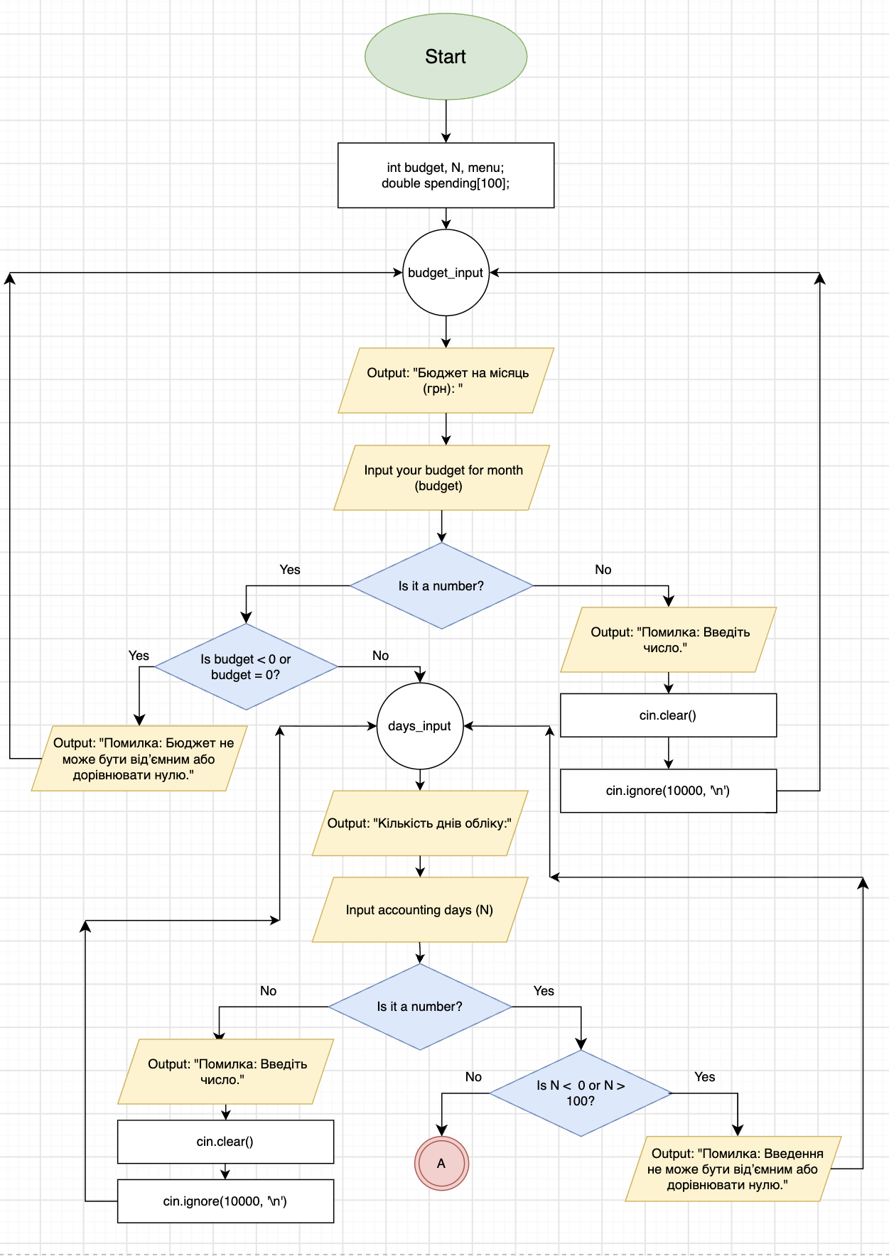

Рис 3. flowchart до практичної задачі
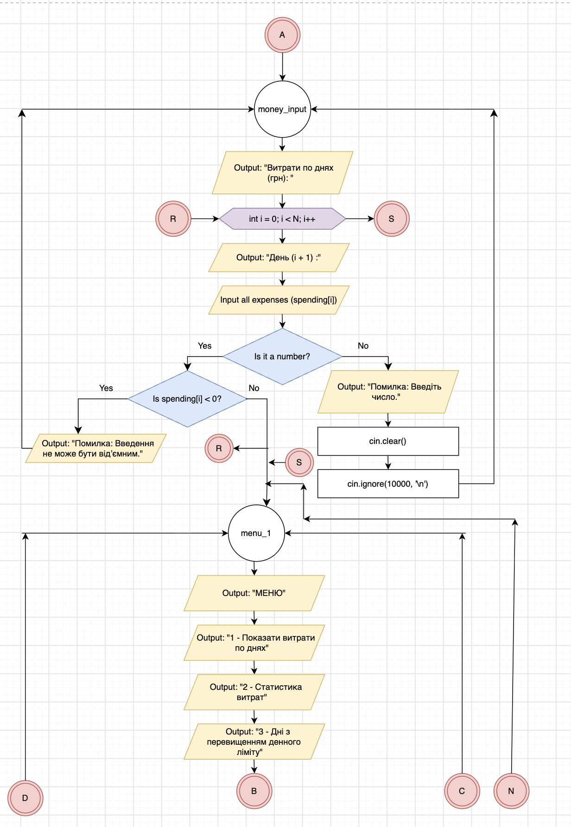
Рис 4. flowchart до практичної задачі
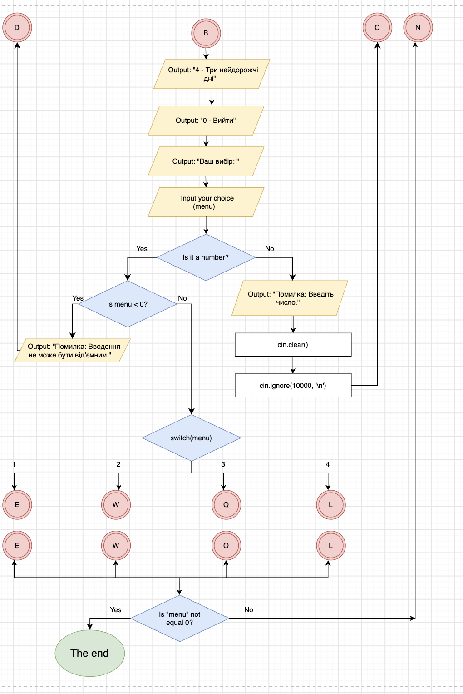
Рис 5. flowchart до практичної задачі
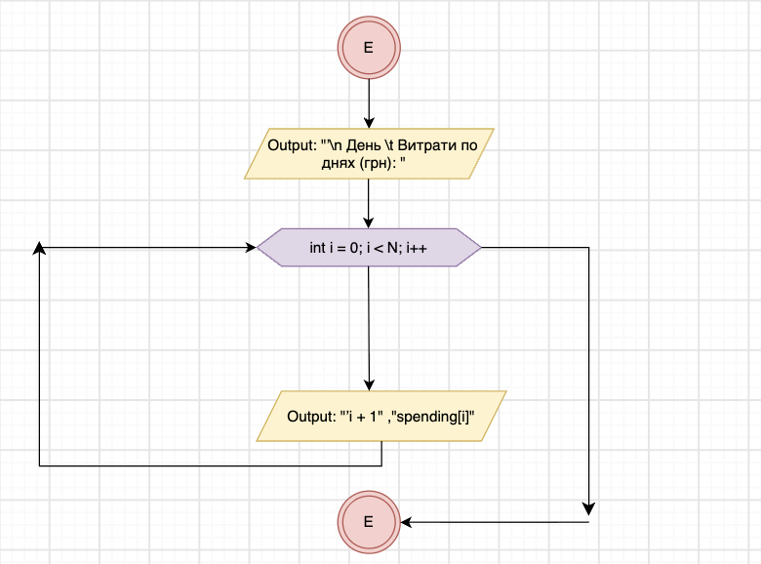
Рис 6. flowchart до практичної задачі switch – case 1

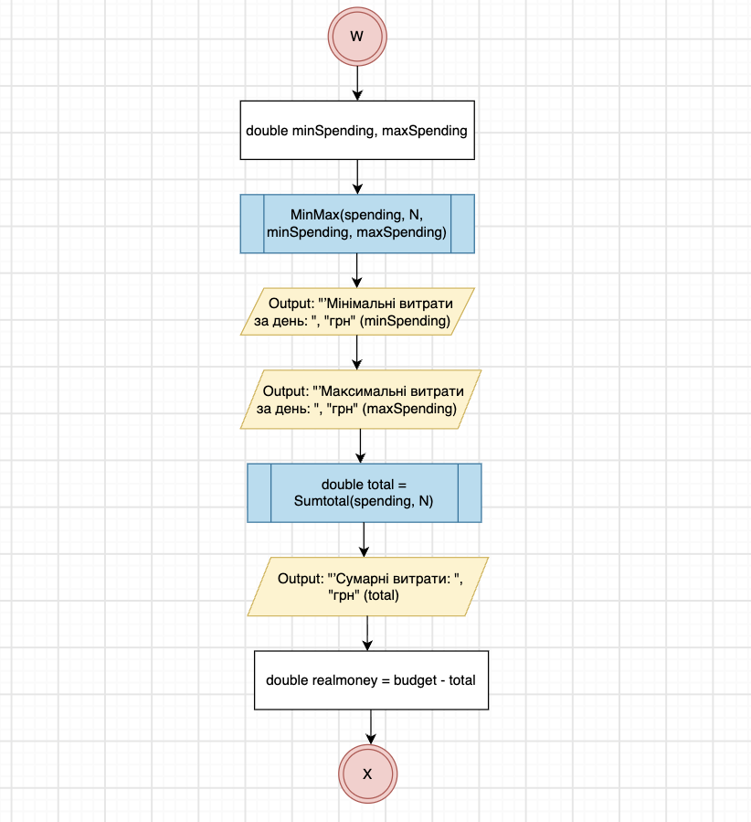
Рис 7. flowchart до практичної задачі switch – case 2 (ч. 1)
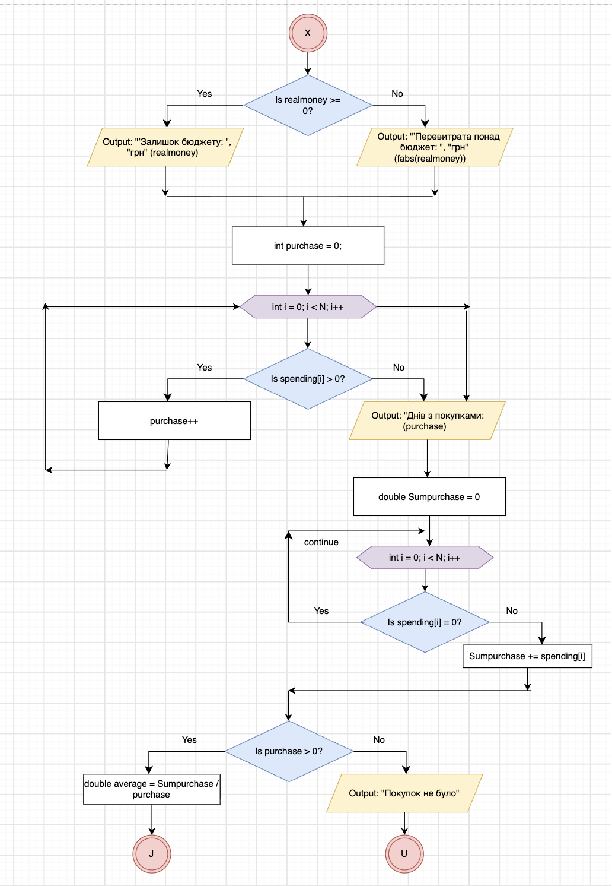
Рис 8. flowchart до практичної задачі switch – case 2 (ч. 2)

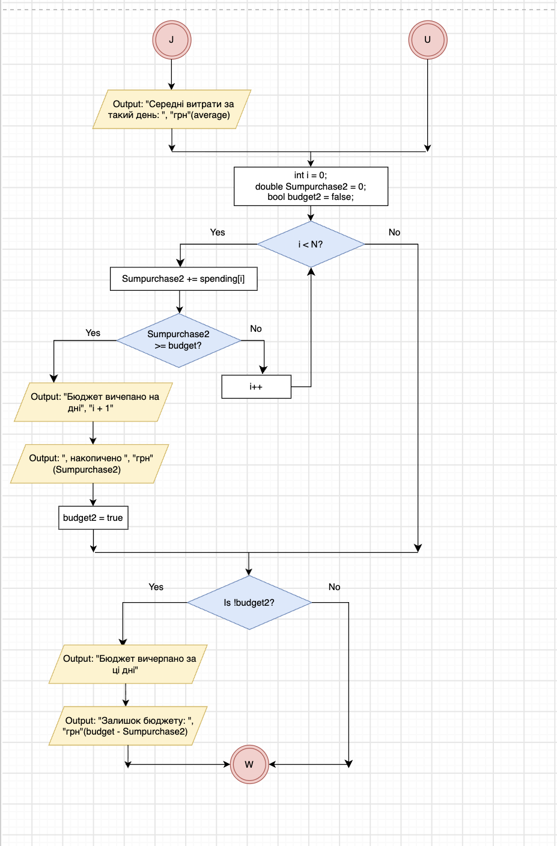
Рис 9. flowchart до практичної задачі switch – case 2 (ч. 3)
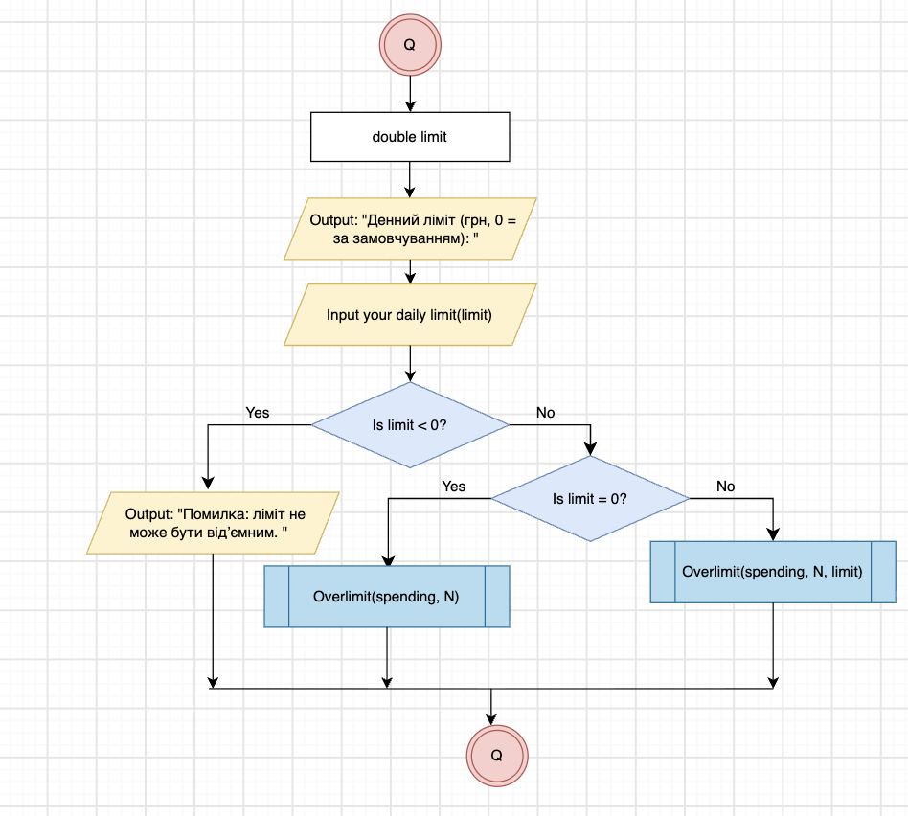
Рис 10. flowchart до практичної задачі switch – case 3

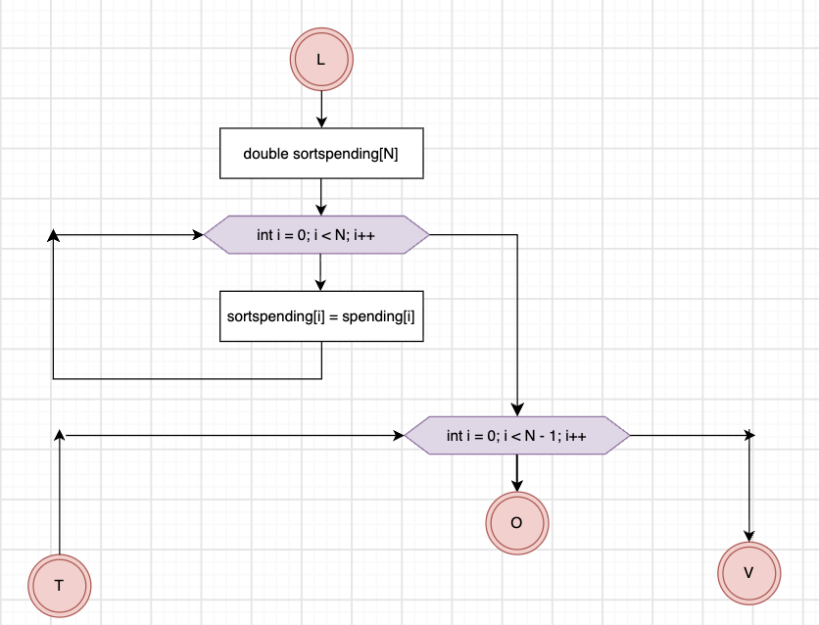
Рис 11. flowchart до практичної задачі switch – case 4 (ч. 1)
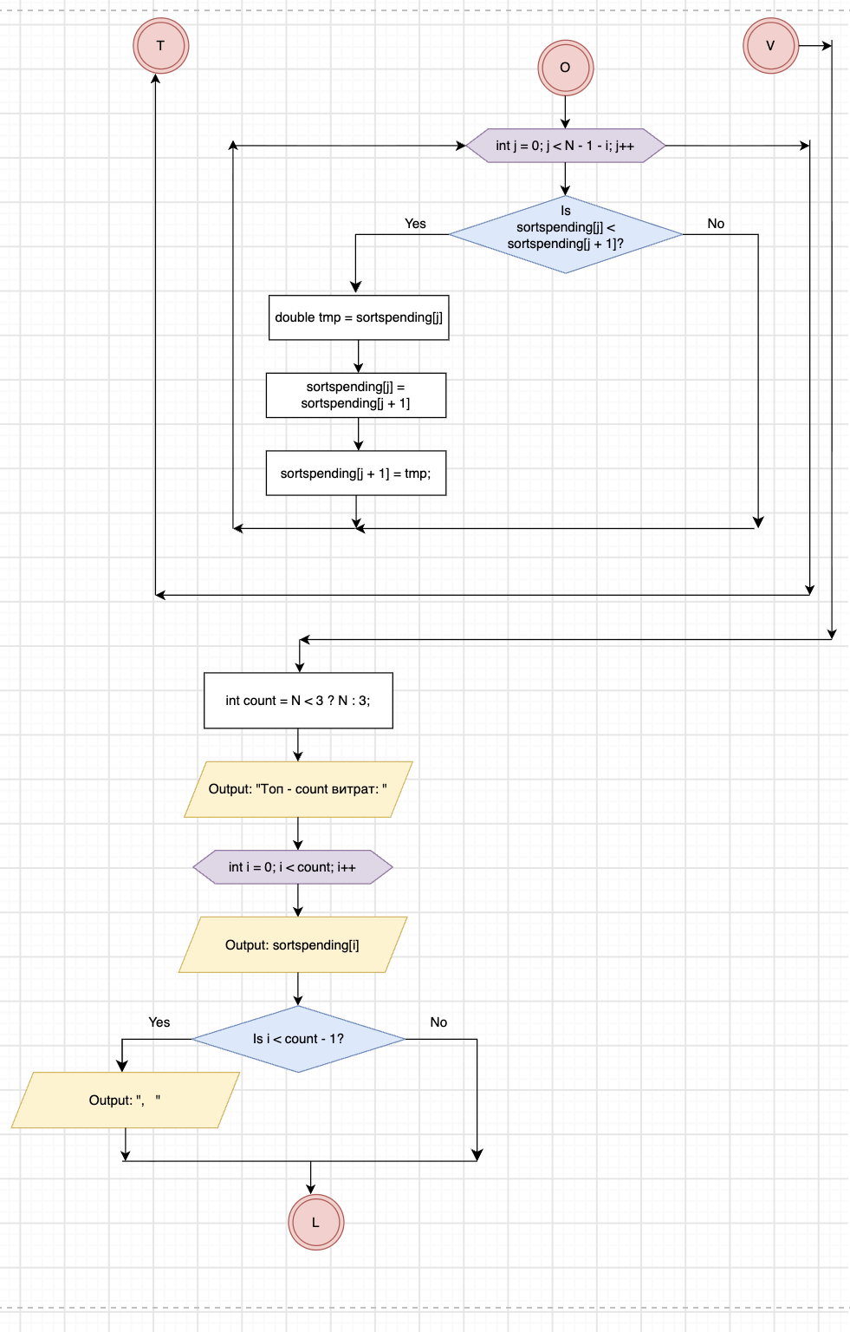
Рис 12. flowchart до практичної задачі switch – case 4 (ч. 2)
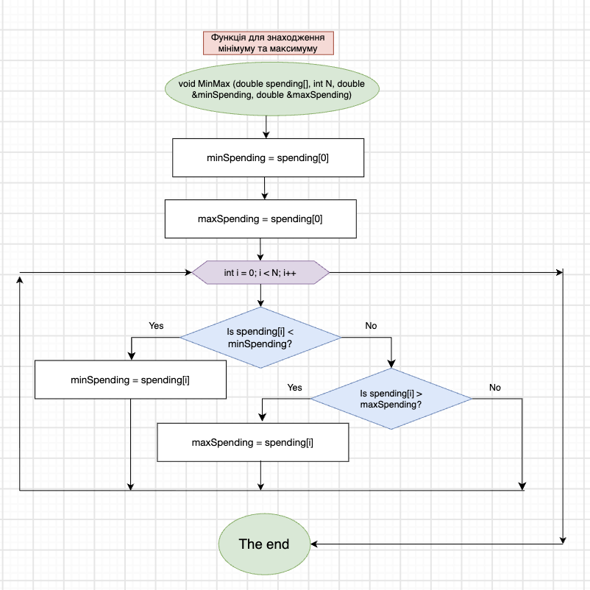
Рис 13. flowchart до практичної задачі (функція №1)

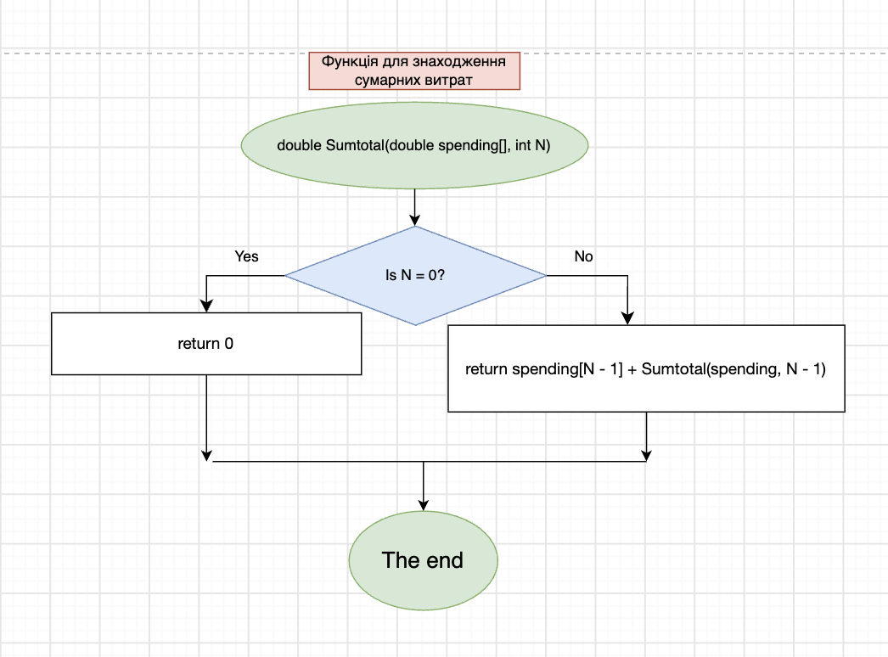
Рис 14. flowchart до практичної задачі (функція №2)

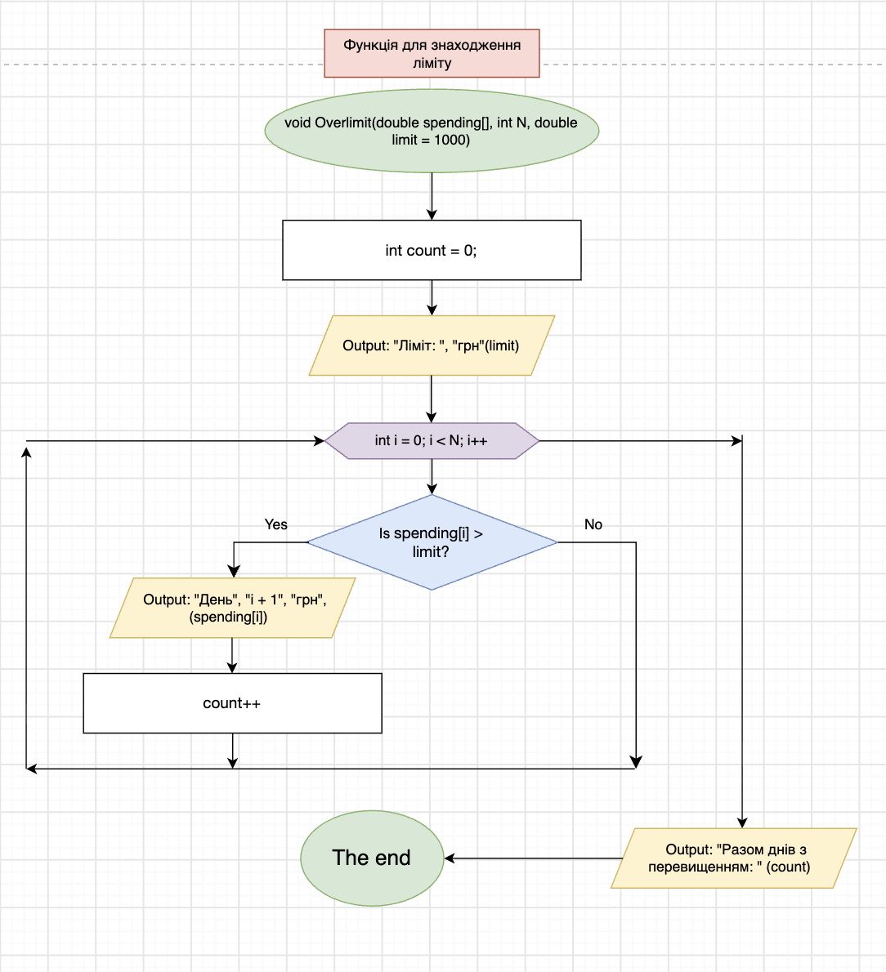
Рис 15. flowchart до практичної задачі (функція №3)

Час виконання завдання: 4 години;

Конфігурація середовища до виконання завдань:
Цей епік містить саме практичні завдання, ми вже все налагодили під час виконання першого епіку. Тому ніяка конфігурація нам не потрібна;

Код програм з посиланням на зовнішні ресурси:

Task 3 - Lab# programming: Lab 2 Task 1

Задача №1 лабораторної роботи №2:
#include <iostream>
#include <iomanip>
#include <cmath>

using namespace std;

int main() {
const double eps = 0.0001;
double Sum = 0.0;
int n = 1;
double a = 2.0;

while( a >= eps){
Sum += a;
a = a * 2.0 * pow((double)n / (n + 1), n);
n++;
}
cout << "Сума: " << Sum << fixed << setprecision(6) << endl;
cout << "Кількість членів: " << n - 1 << fixed << setprecision(6) << endl;
cout << "Точність: " << eps << fixed << setprecision(6) << endl;

return 0;

}

Code #1 Код до задачі №1 лабораторної роботи №2

Посилання на файл коду у ПК: https://github.com/artificial-intelligence-department/ai_programming_playground_2026/pull/408/changes#diff-8bb3133520b3b6513c8d5cc5331e1925d50f364c1f97d994df3a1eadcb617a2d;

Task 4 - Lab# programming: Lab 3 Task 1

Задача №1 лабораторної роботи №3:
#include <iostream>
#include <iomanip>
#include <cmath>

using namespace std;

int main() {
const double eps = 0.0001;
const int n = 40;
const int k = 10;
const double a = acos(-1.0) / 5.0;
const double b = acos(-1.0);
const double m = (b - a) / k;

cout << fixed << setprecision(6) << endl;
for (int i = 0; i <= k; i++){
double x = a + i * m;

double SN = 0.0;
for (int j = 1; j<= n; j++){
double trm = cos((2 * j - 1) * x) / pow(2 * j - 1, 2);
SN += trm;
}

double SE = 0.0;
int j = 1;
double trm;
do{
trm = cos((2 * j - 1) * x) / pow(2 * j - 1, 2);
SE+= trm;
j++;
}
while (1.0 / pow(2 * j - 1, 2) >= eps );
double Y = acos(-1.0) * acos(-1.0) / 8.0 - acos(-1.0) * fabs(x) / 4.0;

cout << "X = " << setw(10) << x << " SN = " << setw(10) << SN << " SE = " << setw(10) << SE << " Y = " << setw(10) << Y << endl;

}
return 0;
}
Code #2 Код до задачі №1 лабораторної роботи №3

Посилання на файл коду у ПК: https://github.com/artificial-intelligence-department/ai_programming_playground_2026/pull/408/changes#diff-76a665ee8688aca009a9ada5d46829ff381d36d9579e90c28ac5a379126f5efa;
Task 5 - Practice# programming: Class Practice Task

Задача з практичного заняття :
/*Автор: Третяк Вероніка
Задача: Аналізатор бюджету
Група: ШІ - 13
*/

#include <iostream>
#include <iomanip>
#include <cmath>

using namespace std;

void MinMax (double spending[], int N, double &minSpending, double &maxSpending)//Функція знаходит мінімальніі максимальні витрати за всі дні
{
minSpending = spending[0];
maxSpending = spending[0];

for (int i = 0; i < N; i++){
if (spending[i] < minSpending){
minSpending = spending[i];
}
if (spending[i] > maxSpending){
maxSpending = spending[i];
}
}

}

double Sumtotal(double spending[], int N){//Рекурсивна функція обчислює загальу суму витрат за N днів
if (N == 0) {
return 0;
}
return spending[N - 1] + Sumtotal(spending, N - 1);
}

void Overlimit(double spending[], int N, double limit = 1000){//Функція знаходить дні, у які витрати перевищили встановлений ліміт
int count = 0;

cout << "Ліміт: " << fixed << setprecision(2) << limit << " грн" << endl;

for (int i = 0; i < N; i++){
if (spending[i] > limit){
cout << " День " << i + 1 << " :" << spending[i] << " грн" << endl;
count++;
}
}
cout << "Разом днів з перевищенням: " << count << endl;
}

int main() {
//Оголошуємо змінні для бюджету, кількості днів і виборі меню, а масив зберігає щоденні витрати
int budget, N, menu;
double spending[100];
budget_input:
cout << "Бюджет на місяць (грн): " << endl;
cin >> budget;
if (cin.fail()) {//Перевіряємо коректність введення та забороняємо від'ємний або нульовий бюджет.
cout << "Помилка: Введіть число." << endl;
cin.clear();
cin.ignore(10000, '\n');
goto budget_input;
}
if (budget < 0 || budget == 0) {
cout << "Помилка:Бюджет не може бути від'ємним або дорівнювати нулю." << endl;
goto budget_input;
}
days_input:
cout << "Кількість днів обліку:" << endl;
cin >> N;
if (cin.fail()) {
cout << "Помилка: Введіть число." << endl;
cin.clear();
cin.ignore(10000, '\n');
goto days_input;
}
if ( N < 0 || N > 100) {//Перевіряємо, чи кількість днів перебуває в допустимих межах від 1 до 100.
cout << "Помилка: Введення не може бути від'ємним або дорівнювати нулю." << endl;
goto days_input;}
money_input:
cout << "Витрати по днях (грн): " << endl;
for (int i = 0; i < N; i++) {
cout << "День " << i + 1 << ": ";
cin >> spending[i];
if (cin.fail()){
cout << "Помилка: введіть число" << endl;
cin.clear();
cin.ignore(10000, '\n');
goto money_input;

}
if (spending[i] < 0){
cout << "Помилка: Введення не може бути від'ємним" << endl;
goto money_input;
}
}
do { menu_1://Повторюємо показ меню, поки користувач не вибере пункт 0 для виходу.
cout << "МЕНЮ" << endl;
cout << "1 - Показати витрати по днях" << endl;
cout << "2 - Cтатистика витрат" << endl;
cout << "3 - Дні з перевищенням денного ліміту" << endl;
cout << "4 - Три найдорожчі дні" << endl;
cout << "0 - Вийти" << endl;
cout << "Ваш вибір:" << endl;
cin >> menu;
if (cin.fail()){// Перевіряємо, чи правильно введено номер пункту меню.
cout << "Помилка: введіть число" << endl;
cin.clear();
cin.ignore(10000, '\n');
goto menu_1;
}
if (menu < 0){
cout << "Помилка: Введення не може бути від'ємним" << endl;
goto menu_1;
}
switch (menu){//Вибираємо та виконуємо дію відповідно до введеного номера.
case 1://// Виводимо таблицю щоденних витрат.
cout << "\nДень\tВитрати по днях (грн): " << endl;
for (int i = 0; i < N; i++){
cout << i + 1 << "\t" << fixed << setprecision(2) << spending[i] << endl;
}
break;

case 2:{// Обчислюємо статистику витрат і визначаємо стан бюджету.

double minSpending, maxSpending;
MinMax (spending, N, minSpending, maxSpending);
cout << "Мінімальні витрати за день: " << fixed << setprecision(2) << minSpending << " грн" << endl;
cout << "Максимальні витрати за день: " << fixed << setprecision(2) << maxSpending << " грн" << endl;

double total = Sumtotal(spending, N);
cout << "Сумарні витрати: " << fixed << setprecision(2) << total << " грн" << endl;

double realmoney = budget - total;
if ( realmoney >= 0 ){
cout << "Залишок бюджету: " << fixed << setprecision(2) << realmoney <<" грн" << endl;
}
else {
cout << "Перевитрата понад бюджет: " << fixed << setprecision(2) << fabs(realmoney) <<" грн" << endl;
}
int purchase = 0;
for (int i = 0; i < N; i++){
if(spending[i] > 0){
purchase++;
}
}
cout << "Днів з покупками: " << purchase << endl;
double Sumpurchase = 0;

for (int i = 0; i < N; i++){
if(spending[i] == 0){
continue;
}
Sumpurchase += spending[i];
}

if (purchase > 0) {
double average = Sumpurchase / purchase;

cout << "Середні витрати за такий день: " << fixed << setprecision(2) << average << " грн" << endl;
}
else {
cout << "Покупок не було." << endl;
}
int i = 0;
double Sumpurchase2 = 0;
bool budget2 = false;
while(i < N){
Sumpurchase2 += spending[i];
if (Sumpurchase2 >= budget ){
cout << "Бюджет вичерпано на дні " << i + 1 ;
cout << ", накопичено " << fixed << setprecision(2) << Sumpurchase2 << " грн" << endl;

budget2 = true;
break;
}
i++;
}
if (!budget2){
cout << "Бюджет не вичерпано за ці дні." << endl;

cout << "Залишок бюджету: " << fixed << setprecision(2) << budget - Sumpurchase2 << " грн" << endl;
}
break;}
case 3: {//Перевіряємо у які дні вичерпано встановлений ліміт

double limit;

cout << "Денний ліміт (грн, 0 = за замовчуванням): ";
cin >> limit;

if (limit < 0){
cout << "Помилка: ліміт не може бути відʼємним." << endl;
}
else if(limit == 0){
Overlimit(spending, N);
}
else {
Overlimit(spending, N, limit);
}
break;
}

case 4:{//Знаходимо топ-3 найбільші витрати

double sortspending[N];

for (int i = 0; i < N; i++){
sortspending[i] = spending[i];
}
for (int i = 0; i < N - 1; i++){
for (int j = 0; j < N - 1 - i; j++){
if(sortspending[j] < sortspending[j + 1]){
double tmp = sortspending[j];
sortspending[j] = sortspending[j + 1];
sortspending[j + 1] = tmp;
}
}
}

int count = N < 3 ? N : 3;
cout << fixed << setprecision(2);
cout << "Топ-" << count << " витрат: ";

for(int i = 0; i < count; i++){
cout << sortspending[i];

if (i < count - 1){
cout << ", ";
}
}
cout << " грн" << endl;

break;

}
}
}

while (menu != 0);

}
Code #3 Код до задачі з практичного заняття

Посилання на файл коду у ПК: https://github.com/artificial-intelligence-department/ai_programming_playground_2026/pull/408/changes#diff-adc87a2393b5147c8145dfdc943d5f8a56a7115af46ea745d9a1d8965343ba8e;

Task 6 - Practice# programming: Self Practice Task 1 – Snowballs

Задача з Algotester – Snowballs:
#include <iostream>

using namespace std;

int main() {
int n;
long long m;
cin >> n >> m;

long long sum = 0;

for(int i = 0; i < n; i++){
long long a;
cin >> a;

long long x = a % m;
sum = (sum + x * x) % m;
}

if(sum == 0){
cout << "Yes" << endl;
}
else {
cout << "No" << endl;
}
return 0;

}

Code #4 Код до задачі Snowballs

Посилання на файл коду у ПК: https://github.com/artificial-intelligence-department/ai_programming_playground_2026/pull/408/changes#diff-bc0c0089c6a1539955d557bb188e6f71bec2283e088c78895ced7d7c252d5975;
Task 7 - Practice# programming: Self Practice Task 2 – Talent Contest

Задача з Algotester - Talent Contest:
#include <iostream>
#include <string>

using namespace std;

int main(){
int n, k;
cin >> n >> k;

char a[101];

for(int i = 0; i < n * n; i++){
cin >> a[i];
}

int answer = 0;

for(int size = 1; size <= n; size++){
for (int i = 0; i + size <= n; i++){
for(int j = 0; j + size <= n; j++){
int count = 0;
for (int x = i; x < i + size; x++){
for(int y = j; y < j + size; y++){
if (a[x * n + y] == '1'){
count++;
}
}
}
if(count <= k){
answer = size;
}
}
}
}
cout << answer << '\n';
return 0;

}
Code #5 Код до задачі Talent Contest

Посилання на файл коду у ПК: https://github.com/artificial-intelligence-department/ai_programming_playground_2026/pull/408/changes#diff-a70d7c6ea22e66e07f4a8aa9ebbddc836af4a8303a8a7cc8082885012af95c8d;

Task 8 - Practice# programming: Self Practice Task 3 – Teeth

Задача з Algotester - Teeth :
#include <iostream>

using namespace std;

int main(){
int n;
long long k;
cin >> n >> k;

int a[100000];
for (int i = 0; i < n; i++){
cin >> a[i];
}

int count = 0;
int answer = 0;

for(int i = 0; i < n; i++){
if(a[i] >= k){
count++;

if(count > answer){
answer = count;
}
}
else {
count = 0;
}
}
cout << answer << '\n';
return 0;
}
Code #6 Код до задачі Teeth

Посилання на файл коду у ПК: https://github.com/artificial-intelligence-department/ai_programming_playground_2026/pull/408/changes#diff-e2726ad6163327f71719bb66c9835526e199d5001c56cd2b31b1d88c30c0a33d;

5. Результати виконання завдань, тестування та фактично затрачений час:
Task 3 - Lab# programming: Lab 2 Task 1

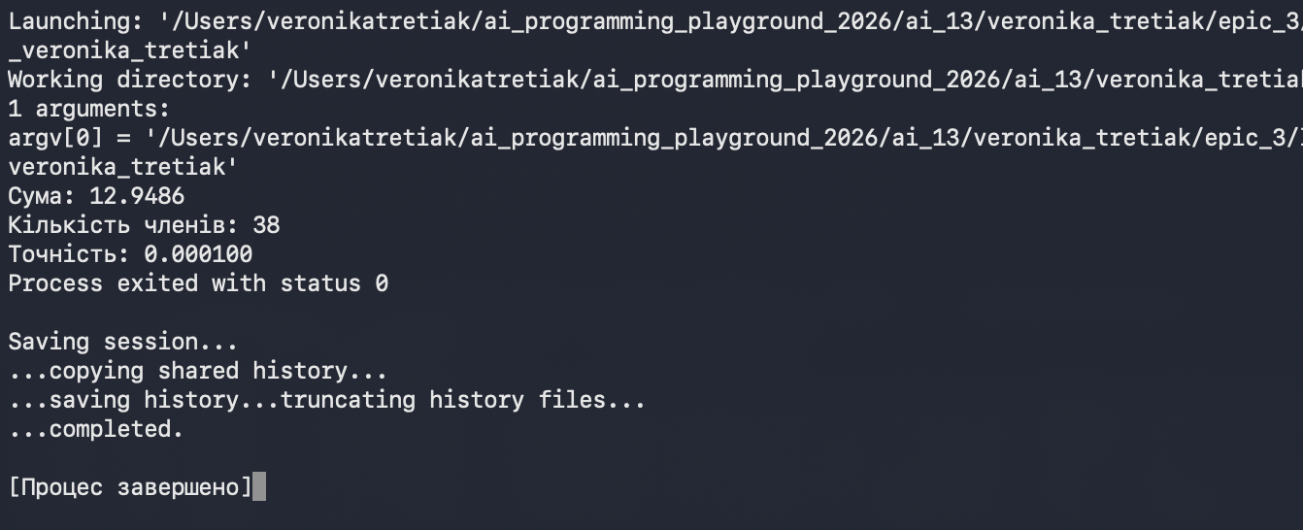
Рис 16. Виконання програми - завдання №1 лабораторної роботи №2

Task 4 - Lab# programming: Lab 3 Task 1

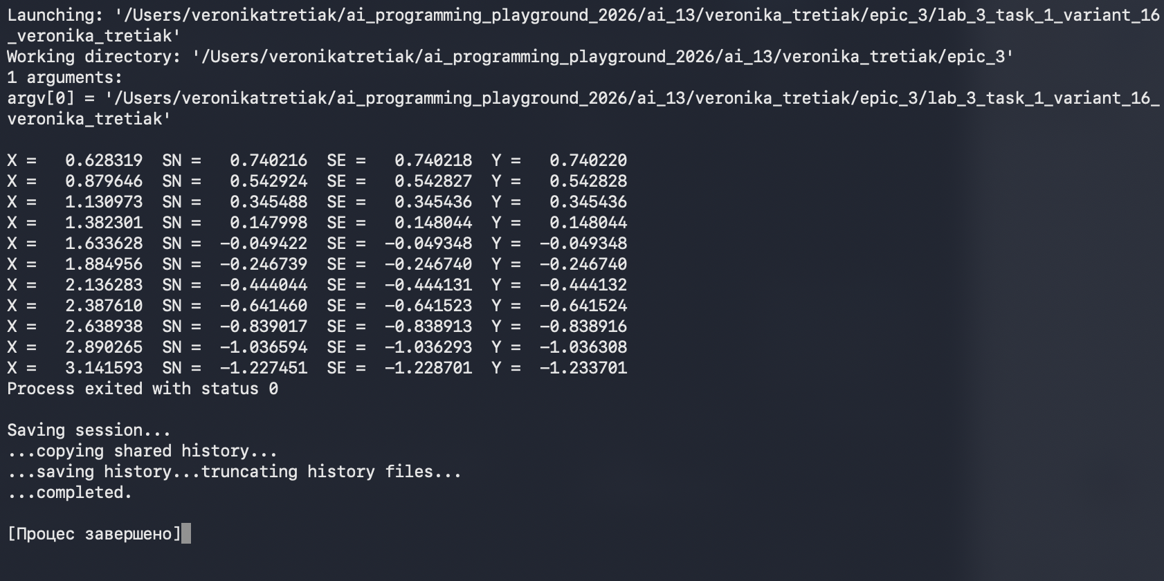
Рис 17. Виконання програми - завдання №1 лабораторної роботи №3
Task 5 - Practice# programming: Class Practice Task
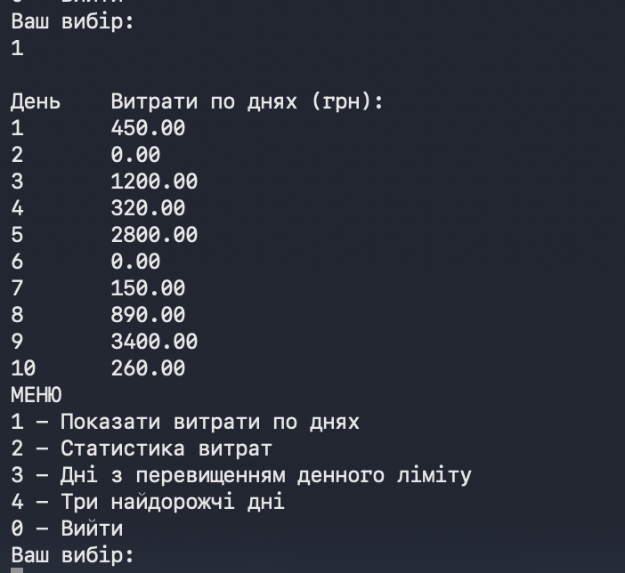
Рис 18. Виконання програми – практичної задачі (Якщо обираємо 1 меню)

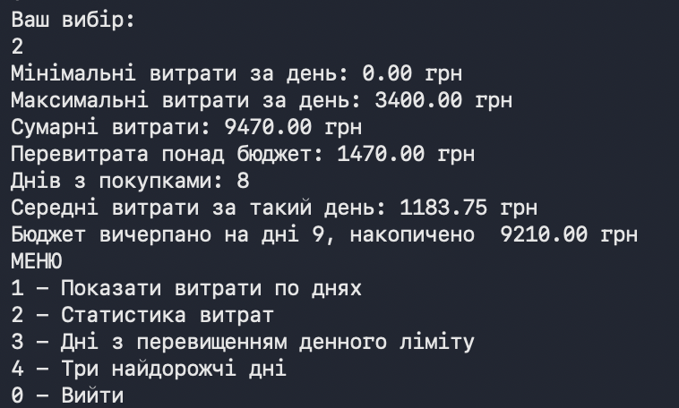
Рис 19. Виконання програми – практичної задачі (Якщо обираємо 2 меню)

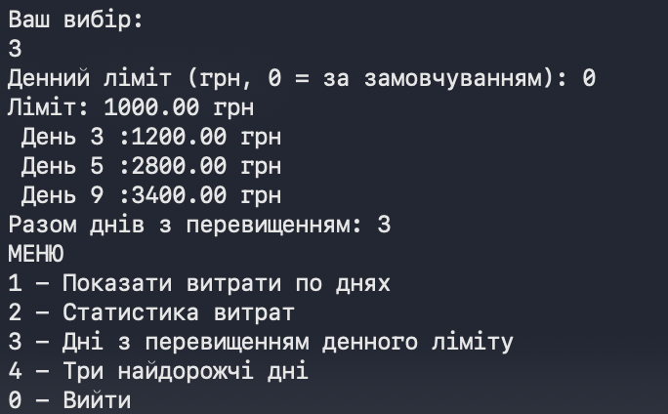
Рис 20. Виконання програми – практичної задачі (Якщо обираємо 3 меню)

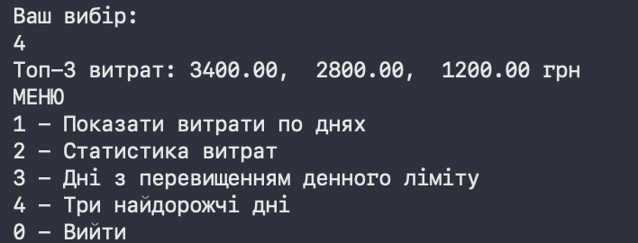
Рис 21. Виконання програми – практичної задачі (Якщо обираємо 4 меню)

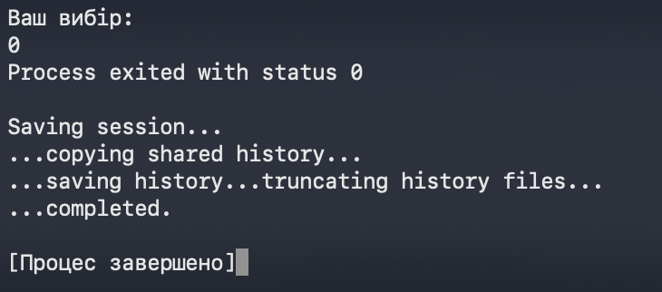
Рис 22. Виконання програми – практичної задачі (Якщо обираємо 0 меню)
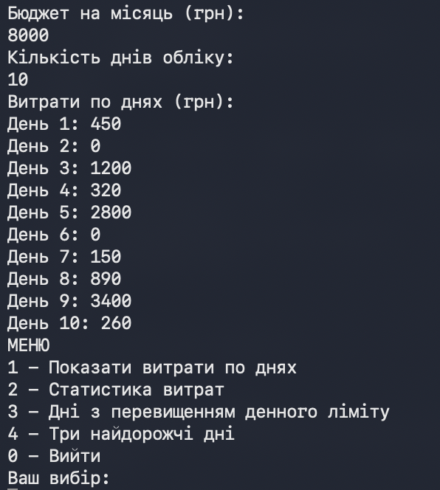
Рис 23. Виконання програми – практичної задачі (Введення даних)

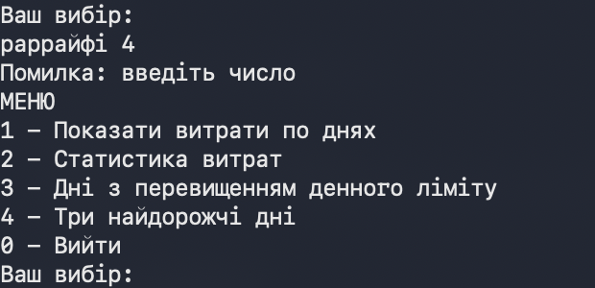
Рис 24. Виконання програми – практичної задачі (Коли введення даних відʼємне або вводиться літера)

Task 6 - Practice# programming: Self Practice Task 1 – Snowballs
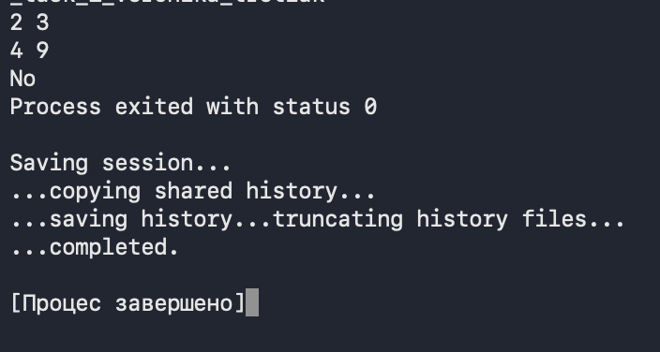
Рис 25. Виконання програми – Snowballs

Task 7 - Practice# programming: Self Practice Task 2 – Talent Contest

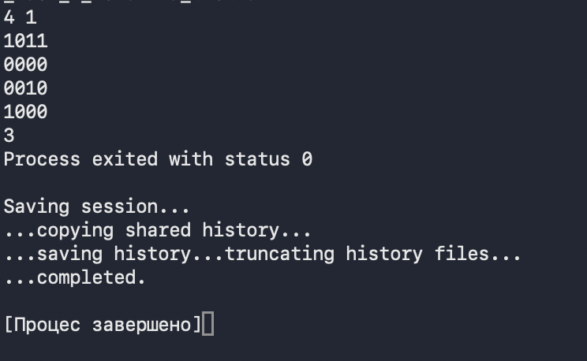
Рис 26. Виконання програми – Talent Contest

Task 8 - Practice# programming: Self Practice Task 3 – Teeth

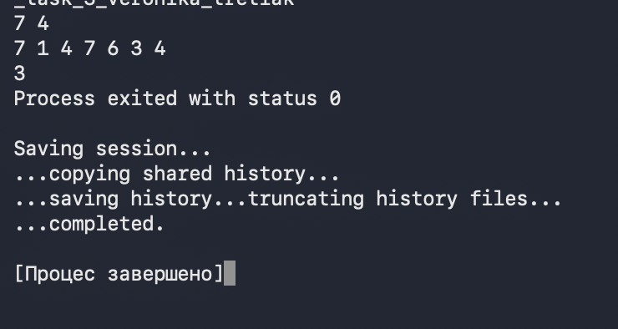
Рис 27. Виконання програми – Teeth

Кооперація з командою:

- Перша онлайн зустріч з командою, обговорюємо таски третього епіку і складності задач:
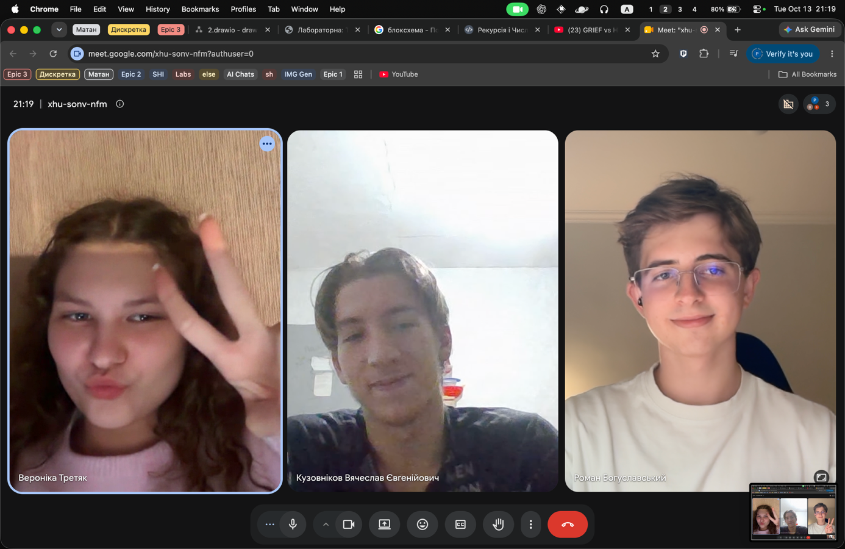
Рис 33. Перша онлайн зустріч з командою
- Друга онлайн зустріч з командою, обговорюємо процес роботи, допомагаємо один одному.
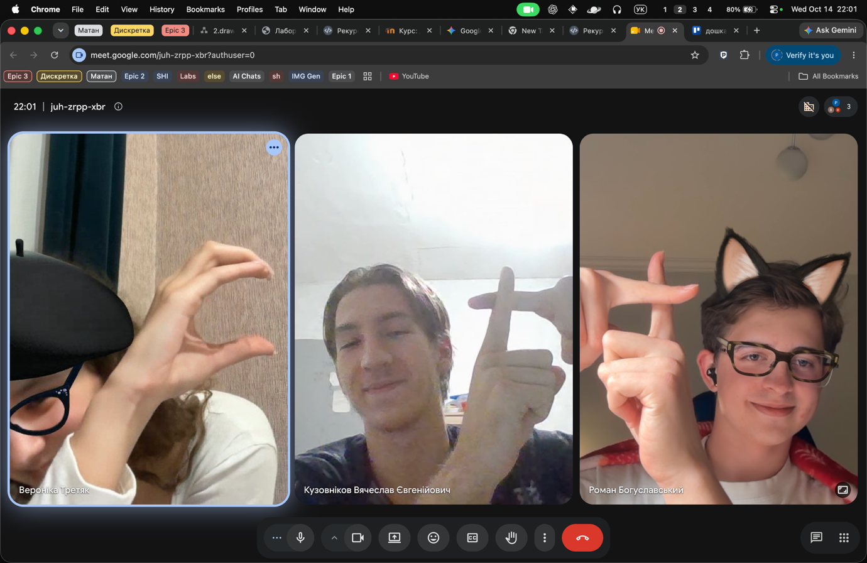

Рис 34. Друга онлайн зустріч з командою

Висновки:
Під час виконання лабораторної роботи я навчилася працювати з масивами, функціями, вбудованими функціями мови програмування С++. На практиці створила аналізатор бюджету, де побачіла як це все працює, вивчила види сортування масивів, ознайомилася з циклами і таке інше. Виконала завдання лабораторних робіт, де попрактикувала використання математичних формул у коді. Вивчила різницю між while, do while , for;

